ศึกษาการทำงานรถตัดหญ้าควบคุมด้วยรีโมท

Study the Operation of a Remote Controlled Lawn Mower

อภิชาติ แสนนาม*1มินท์ธิตา ถึงฝั่ง 2

E-mail: arthit89@gmail.com

โทรศัพท์: 08**-**6057-9769

**บทคัดย่อ**

เพื่อศึกษาการทำงานรถตัดหญ้าควบคุมด้วยรีโมทขับเคลื่อนด้วยมอเตอร์ไฟฟ้า และชุดตัดหญ้าขับด้วยมอเตอร์ไฟฟ้า ทั้งหมดใช้พลังงานจากแบตเตอรี่ และรถตัดหญ้าบังคับด้วยรีโมทช่วยให้แรงงานในการตัดหญ้ามีความสะบายในการทำงาน จากการทดลองทำการตัดหญ้าในแปลงปลูกต้นไม้ และไม้สวน ซึ่งรถเครื่องตัดหญ้าควบคุมด้วยรีโมทตัดหญ้าในพื้นที่ขนาด 1 ไร่ ใช้เวลาในการตัดหญ้ารวมทั้งหมดเป็นเวลา 5 ชั่วโมง ซึ่งสามารถช่วยลดเวลาและลดความเมื่อยล้าของแรงงานในการทำงานได้

**คำสำคัญ:** รถตัดหญ้าควบคุมด้วยรีโมท / รีโมท

**Abstract**

Study the operation of a remote controlled lawn mower driven by an electric motor. and an electric motor driven lawnmower All are powered by batteries. And the remote-controlled mower makes mowing workers comfortable in their work. From the experiment of mowing the grass in the plot of trees and garden trees, which the lawn mower with a remote control to mow the grass in an area of 1 rai, takes a total of 5 hours to mow, which can help reduce time and reduce fatigue. Tired of workers to work

**Keywords:** Remote controlled lawn mower / Remote control

1 อาจารย์ประจำ คณะวิศวกรรมศาสตร์. วิทยาลัยพิชญบัณฑิต

2 อาจารย์ประจำ สาขาวิชาการบัญชี คณะบริหารธุรกิจ. วิทยาลัยพิชญบัณฑิต

**ความเป็นมาของปัญหา**

ประเทศไทยมีลักษณะภูมิประเทศแบบร้อนชื้นเหมาะกับการทำเกษตรกรรม มีพื้นดินอุดมสมบูรณ์ปกคลุมไปด้วยวัชพืช เช่น หญ้า หญ้า ที่นิยมนำมาปลูกตามสถานที่อาคาร บ้านเรือนต่าง ๆ หรือนำมาปลูกในสนามกีฬา เช่น สนาม ฟุตบอล ที่มีการเพิ่มจำนวนขึ้นอย่างรวดเร็ว เนื่องจากปัจจุบันการพัฒนาเทคโนโลยีเพื่ออำนวยความสะดวกได้ถูก พัฒนาขึ้นอย่างรวดเร็วเพิ่มความสะดวกสบายให้กับมนุษย์ โดยเฉพาะเครื่องตัดหญ้าที่มีการผลิตออกมาใช้อย่าง แพร่หลายที่มีรูปแบบที่แตกต่างกันไปตามความเหมาะสมต่อการใช้งาน การใช้เครื่องตัดหญ้าแบบเดิม ๆ ที่มีขายกัน อยู่ตามท้องตลาด ในปัจจุบันคนหันมาใส่ใจเรื่องการรักษาสิ่งแวดล้อม เนื่องจากสมัยปัจจุบันการพัฒนาทางด้านเทคโนโลยีทางด้านสิ่งอำนวยความสะดวกได้ถูกพัฒนาขึ้นอย่างรวดเร็วเพื่อเพิ่มความะดวกสบายให้กับมนุษย์ โดยเฉพาะเครื่องตัดหญ้าที่มีการผลิตออกมาใช้กันอย่างแพร่หลายมีรูปแบบที่แตกต่างกันไปตามความเหมาะสมต่อการใช้งาน การใช้เครื่องตัดหญ้าแบบเดิม ๆ ที่มีขายกันอยู่ตามท้องตลาด ผู้ที่ใช้เครื่องต้องใช้วิธีการเข็น และ วิธีการสะพานเครื่องตัดหญ้าท่ามกลางแสงแดดที่ร้อนขึ้นทุกวันจากผลกระทบจากภาวะโลกร้อนผู้วิจัยสนใจที่ที่จะใช้เทคโนโลยีมาประยุกต์ใช้เพื่อช่วยในการควบคุมการทำงานของรถตัดหญ้ามาใช้ตัดหญ้าโดยการควบคุมวิทยุบังคับ ที่สามารถควบคุมการเดินหน้า ถอยหลังและเลี้ยวซ้าย เลี้ยวขวาได้ และใช้มอเตอร์ไฟฟ้าในการตัดหญ้าโดยคำนึงถึงประโยชน์ทางด้านการปฏิบัติงาน การลดการออกแรง ความเมื่อยล้าจากการเดินตัดหญ้าและการอยู่กลางแดดเป็นเวลานาน ๆ ดังนั้นการทำการวิจัยครั้งนี้เป็นการเอาวงจรควบคุมการเลี้ยวการขับเคลื่อนมาร่วมกับชุดเครื่องตัดหญ้าโดยรับส่งสัญญาณด้วยรีโมทย์บังคับวิทยุสามารถนำไปใช้ในการตัดหญ้าในแปลงปลูกต้นไม้และไม้สวนได้

**วัตถุประสงค์ของการวิจัย**

1. เพื่อช่วยทุ่นแรงในการตัดหญ้า

2. เพื่อศึกษาการใช้งานรถตัดหญ้าควบคุมด้วยรีโมทวิทยุ

งานวิจัยที่เกี่ยวข้อง

โครงการงานวิจัยเรื่อง รถตัดหญ้าสนามพลังงานแสงอาทิตย์(Mowers Solar)เป็นการเปลี่ยนแปลงพลังงานความร้อนจากแสงอาทิตย์ มาเป็นพลังงานให้กับเครื่องตัดหญ้า แทนการใช้น้ำมันเชื้อเพลิง เพื่อลดมลภาวะทางอากาศกระแสไฟฟ้าที่ถูกส่งไปยังมอเตอร์จะเป็นไฟฟ้ากระแสตรงDC 24V. 350W. 2,750RPM(เพิ่มเติม พลับพลา,2559)

ได้ออกแบบและจัดสร้างรถตัดหญ้าควบคุมวิทยุใช้มอเตอร์แรงเคลื่อนไฟตรง 24 โวล แทนเครื่องยนต์ สวนการบังคับเลี้ยวและการขับเคลื่อนใช้มอเตอร์ปัดน้ำฝนจำนวน 2 ตัว ควบคุมด้วยวิทยุรับสง โดยสั่งงานมอเตอร์ขับเคลื่อนผ่านไอซีและรีเลย เมื่อได้ทดสอบรวมกับรถบังคับวิทยุขนาดเล็กจะเห็นว่าสามารถควบคุมได้ในระยะที่ใกล โดยสามารถควบคุมได้ในระยะไม่เกิน 7 เมตร สามารถตัดหญ้าในสนามได้จริง ซึ่งความสูงของหญ้าไม่เกิน 4 นิ้ว (10.16เซนติเมตร) แต่มีความผิดพลาดจากระยะทางในการควบคุมและมีความร้อนเกิดขึ้นที่ตัวมอเตอร์(สุรนาถ ศรีลาดเลา และสุรศักดิ์ผองศิริ ,2546)

ได้สร้างรถขัดพื้นควบคุมด้วยรีโมทคอนโทรลสามารถควบคุมได้ไกล40เมตร ฉีดน้ำยาได้โดยอัตโนมัติขัดพื้นได้นาน 50 นาที สามารถขัดพื้นได้ครอบคลุมพื้นที่ 150 ตารางเมตรและสามารถขัดพื้นได้ดีที่สุดในพื้นที่ผิวเรียบ(อดิศักดิ์สุขสมวงศ์.2550)

**วิธีการดำเนินการวิจัย**

ได้ศึกษากำหนดขั้นตอนการดำเนินงานและปฏิบัติตามขั้นตอนเพื่อสร้างรถตัดหญ้าควบคุมด้วยรีโมทดังแสดงในภาพที่ 1

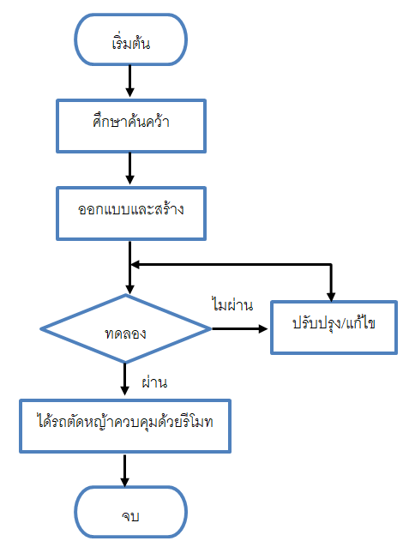

**ภาพที่ 1** ขั้นตอนการสร้างรถตัดหญ้าควบคุมด้วยรีโมท

**โครงสร้างตัวรถ**

โดยโครงสร้างของตัวรถใช้เหล็กฉากเป็นหลักในการสร้างขนาดของตัวรถความกว้างเท่ากับ 60 เซนติเมตร ความยาวเท่ากับ 88 เซนติเมตร ใช้ล้อขนาดเส้นผ่านศูนย์กลาง 30 เซนติเมตร ซึ่งชิ้นส่วนต่าง ๆ ที่นำมาจะประกอบไปด้วย โครงสร้างของตัวรถ ชุดมอเตอร์ขับเคลื่อน ชุดมอเตอร์ใบตัด ใบตัดหญ้ายาว 20 เซนติเมตร ใบตัดสามารถปรับระดับได้ที่ 2 ระดับคือสูงจากพื้น 5 เซนติเมตร และ 8 เซนติเมตร แบตเตอรี่ ชุดอุปกรณ์ควบคุมการเคลื่อนที่ของรถและการตัด

การจัดทำตารางบันทึกผลการทดลองมีขั้นตอนดังภาพที่ 2

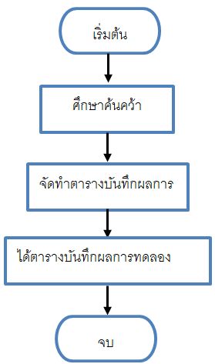

**ภาพที่ 2**  ขั้นตอนในการจัดทำตารางบันทึกผลการทดลอง

**ผลการวิจัย**

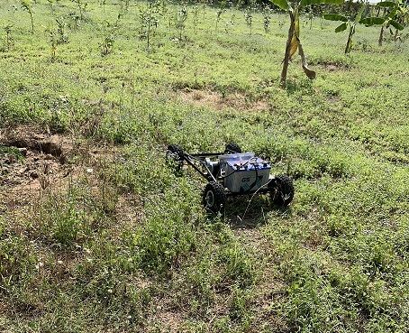 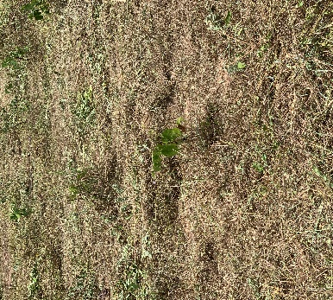

ก

ข

**ภาพที่ 3** พื้นที่ก่อนใช้รถตัดหญ้าควบคุมด้วยรีโมทวิทยุ (ก) และ พื้นที่หลังใช้รถตัดหญ้าควบคุมด้วยรีโมทวิทยุ (ข)

**ตารางที่ 1** แสดงแบตเตอรี่คงเหลือชุดขับเคลื่อนมอเตอร์

|  |  |
| --- | --- |
| แบตเตอรี่มอเตอร์ขับเคลื่อน | |
| เวลา(นาที) | แบตเตอรี่คงเหลือ(โวลต์) |
| 0 | 14 |
| 10.00 | 12.9 |
| 20.00 | 12 |
| 30.00 | 11.3 |
| 40.00 | 10.6 |
| 50.00 | 9.7 |

จากตารางที่ 1 พบว่าใช้งานของแบตเตอรี่ในชุดขับเคลื่อนมอเตอร์ใช้พลังงานไฟฟ้าจากแบตเตอรี่ตั้งแต่เริ่มต้นจนถึงนาทีที่ 50 ใช้พลังงานไฟฟ้าเหลือ 9.7 โวลต์ ซึ่งเป็นการใช้พลังงานเกินร้อยละ 20 ของความจุแบตเตอรี่ซึ่งจะทำให้แบตเตอรี่มีอายุการใช้งานสั้น

**ตารางที่ 2** แสดงแบตเตอรี่คงเหลือชุดใบตัดมอเตอร์

|  |  |
| --- | --- |
| แบตเตอรี่มอเตอร์ใบมีด | |
| เวลา(นาที) | แบตเตอรี่คงเหลือ(โวลต์) |
| 0 | 14 |
| 10.00 | 13.6 |
| 20.00 | 13.0 |
| 30.00 | 12.5 |
| 40.00 | 12.2 |
| 50.00 | 11.3 |

จากตารางที่ 2 พบว่าใช้งานของแบตเตอรี่ในชุดใบตัดมอเตอร์ใช้พลังงานไฟฟ้าจากแบตเตอรี่ตั้งแต่เริ่มต้นจนถึงนาทีที่ 50 ใช้พลังงานไฟฟ้าเหลือ 11.3 โวลต์ ซึ่งเป็นการใช้พลังงานไม่เกินร้อยละ 20 ของความจุแบตเตอรี่

**ภาพที่ 3** กราฟการใช้งานแบตเตอรี่และแบตเตอรี่คงเหลือในการการขับเคลื่อนและการตัดหญ้า

จากกราฟแสดงการใช้งานของแบตเตอรี่ในการขับเคลื่อนการตัดหญ้าและแบตเตอรี่คงเหลือการขับเคลื่อนการตัดหญ้าแสดงให้เห็นถึงการใช้งานแบตเตอรี่ในระยะเวลา 0 ถึง 50 นาที แสดงการใช้พลังงานในแบตเตอรี่ชุดขับเคลื่อนที่ลดลงและกราฟแสดงการใช้งานของแบตเตอรี่ในชุดตัดหญ้าและแบตเตอรี่คงเหลือชุดตัดหญ้าแสดงให้เห็นถึงการใช้งานแบตเตอรี่ในระยะเวลา 0 ถึง 50 นาที แสดงการใช้พลังงานในแบตเตอรี่ชุดตัดหญ้าที่ลดลง จากกราฟพบว่าแบตเตอรี่ของชุดขับเคลื่อนใช้พลังงานมากกว่าชุดตัดหญ้าความสูงของหญ้าที่ใช้ในการตัดสูงประมาณ 15 เซนติเมตร

การสั่งงานของรีโหมด ในการบังคับควบคุมตัวรถโดยใช้รีโมทบังคับเป็นตัวควบคุมทิศทางการเคลื่อนที่ของรถตัดหญ้าและชุดการควบคุมการตัดหญ้าใช้รีโมทบังคับเป็นตัวควบคุมการทำงานรีโมทที่ใช้ในการควบคุมมีคลื่นความถี่ 2.4 GHz สำหรับการสั่งงานชุดควบคุมส่งสัญญาณ

**อภิปรายผล**

สำหรับรถตัดหญ้าควบคุมด้วยรีโมทวิทยุจัดสร้างขึ้นมาเพื่ออำนวยความสะดวกและทุ่นแรงในการการตัดหญ้าโดยใช้มอเตอร์ในการขับเคลื่อนใช้พลังงานจากแบตเตอรี่และชุดตัดหญ้าก็ใช้มอเตอร์ในการตัดหญ้าใช้พลังงานจากแบตเตอรี่ ซึ่งแบตเตอรี่ชุดขับเคลื่อนพลังงานลดลงเร็วกว่าชุดใบตัดหญ้าทำให้ต้องเปลี่ยนแบตเตอรี่บ่อย และในการใช้งานแบตเตอรี่ไม่ควรใช้พลังเกิน 20 ถึง 30 เปอร์เซ็นต์ ของพลังงานที่เก็บอยู่

การทำงานของรถตัดหญ้าควบคุมด้วยรีโมทคือสามารถบังคับรถออกไปตัดหญ้าโดยควบคุมความเร็วและทิศทางการขับเคลื่อนได้และเวลาในการใช้งานในการทำงาน

**สรุปผลการวิจัย**

รถตัดหญ้าควบคุมด้วยรีโมทบังคับวิทยุโดยใช้มอเตอร์ในการขับเคลื่อนใช้พลังงานจากแบตเตอรี่และชุดตัดหญ้าก็ใช้มอเตอร์ในการตัดหญ้าใช้พลังงานจากแบตเตอรี่ การทำงานของรถคือสามารถบังคับรถออกไปตัดหญ้าโดยควบคุมความเร็วและทิศทางการขับเคลื่อนได้ควบคุมการทำงานในที่ลุ่มได้และเวลาในการใช้งานในการทำงาน 5 ชั่วโมง ในพื้นที่ 1 ไร่ และสามารถช่วยลดเวลาและลดความเมื่อยล้าของแรงงานในการทำงานได้

**ข้อเสนอแนะ**

ข้อเสนอแนะในการนำผลการวิจัยไปใช้

1. ควรให้ชุดใบตัดหญ้าสามารถปรับระดับสูงต่ำได้มากกว่านี้

2. ควรมีการสัญญาณแจ้งเตือนเมื่อแบตเตอรี่เหลือพลังงานน้อยเพื่อรักษาอายุการใช้งาน

**เอกสารอ้างอิง**

เพิ่มเติม พลับพลา. (2559). **รถตัดหญ้าสนามพลังงานแสงอาทิตย์.** วิทยาลัยเทคนิคสมุทรปราการ.

สุรนาถ ศรีลาดเลา และสุรศักดิ์ ผ่องศิริ. (2546).**เครื่องตัดหญ้าบังคับวิทยุ.**ปริญญานิพนธ์อุตสาหกรรมศาสตรบัณฑิต.กรุงเทพฯ:สถาบันเทคโนโลยีพระจอมเกล้าพระนครเหนือ.

อดิศักดิ์สุขสมวงศ์. (2550). **รถขัดพื้นควบคุมด้วยรีโมทคอนโทรล.** กรุงเทพฯ : สถาบันเทคโนโลยี พระจอมเกล้า พระนครเหนือ